首批智慧农技协邀请入驻指南

首批智慧农技协邀请入驻主要面向县级以上农技协联合会、以及各级科协推荐的优秀基层农技协组织，为基层农技协组织搭平台、促合作、谋发展，实现多个方面的连接赋能。基层农技协入驻只需三个步骤：
第一步：开通智慧农技协账号
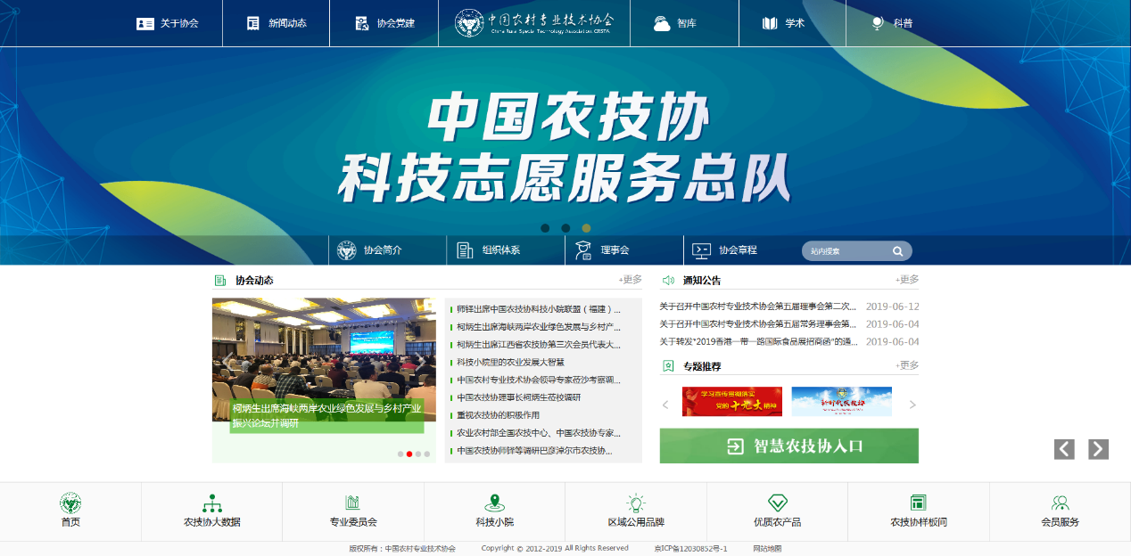
点击进入中国农技协官网www.nongjixie.com，点击右下角的“智慧农技协入口” 。
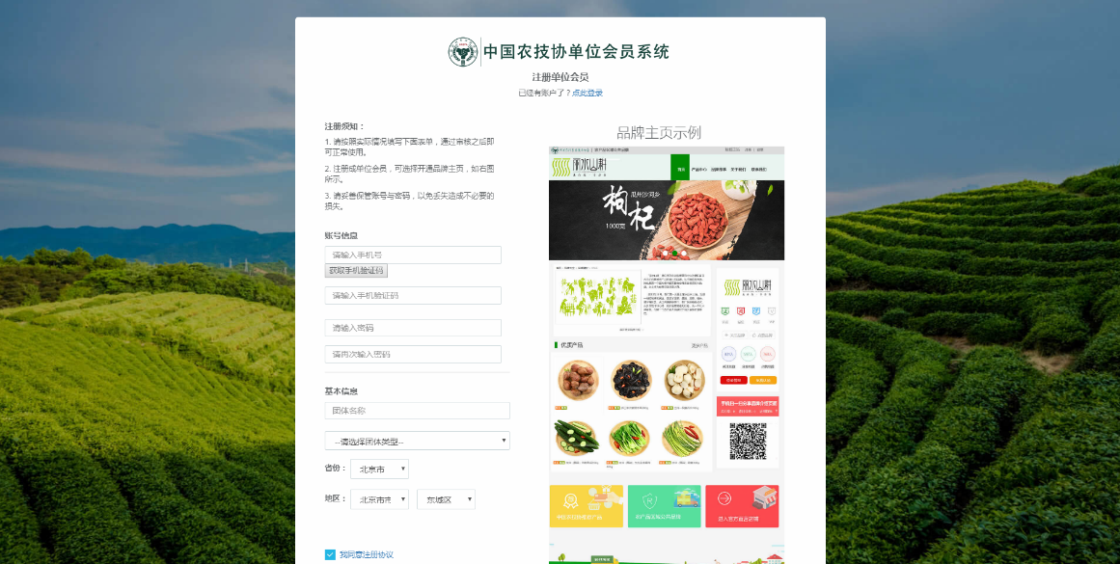
填写负责人手机号、基层农技协名称、所在区域三类信息，即可完成账号开通。登录账号就是入驻手机号。
第二步：完善基层农技协基本信息

进入会员中心，填写简介、领办人、所在领域、联系方式等信息，完成“网上农技协”入驻。

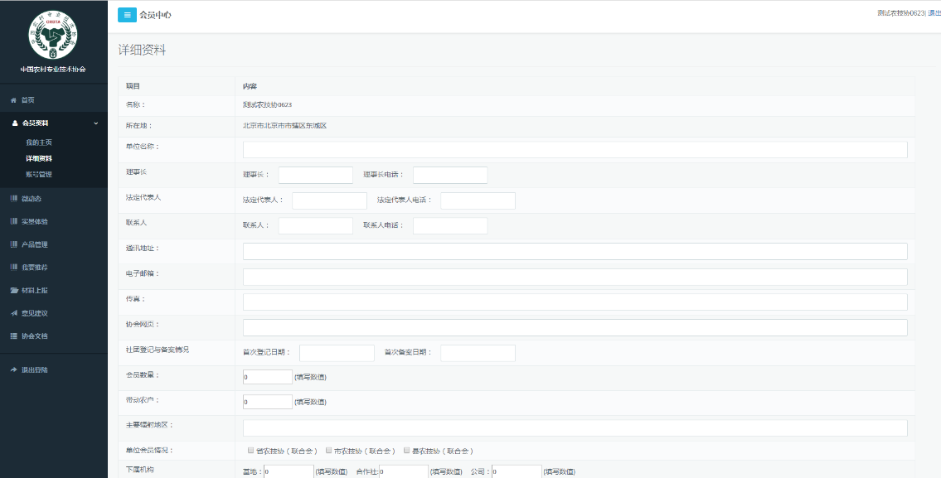

第三步：品牌样本间信息发布

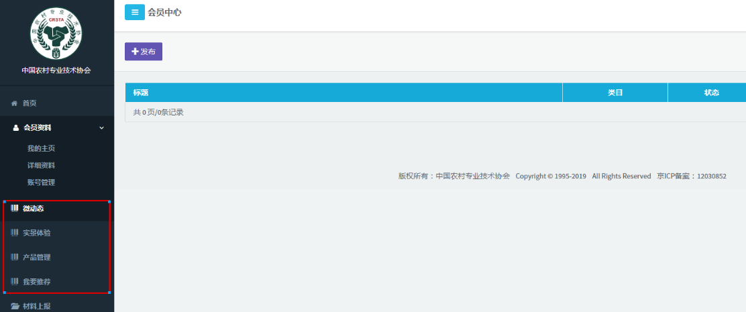

点击会员中心右侧“微动态” “实景图片” “产品管理”等栏目，可以发布个性化信息。信息全面、图片丰富的基层农技协将生成品牌样板间网页，并推荐在中国农技协官网、全国农技协优质农产品展示平台、智慧科协等平台展示。
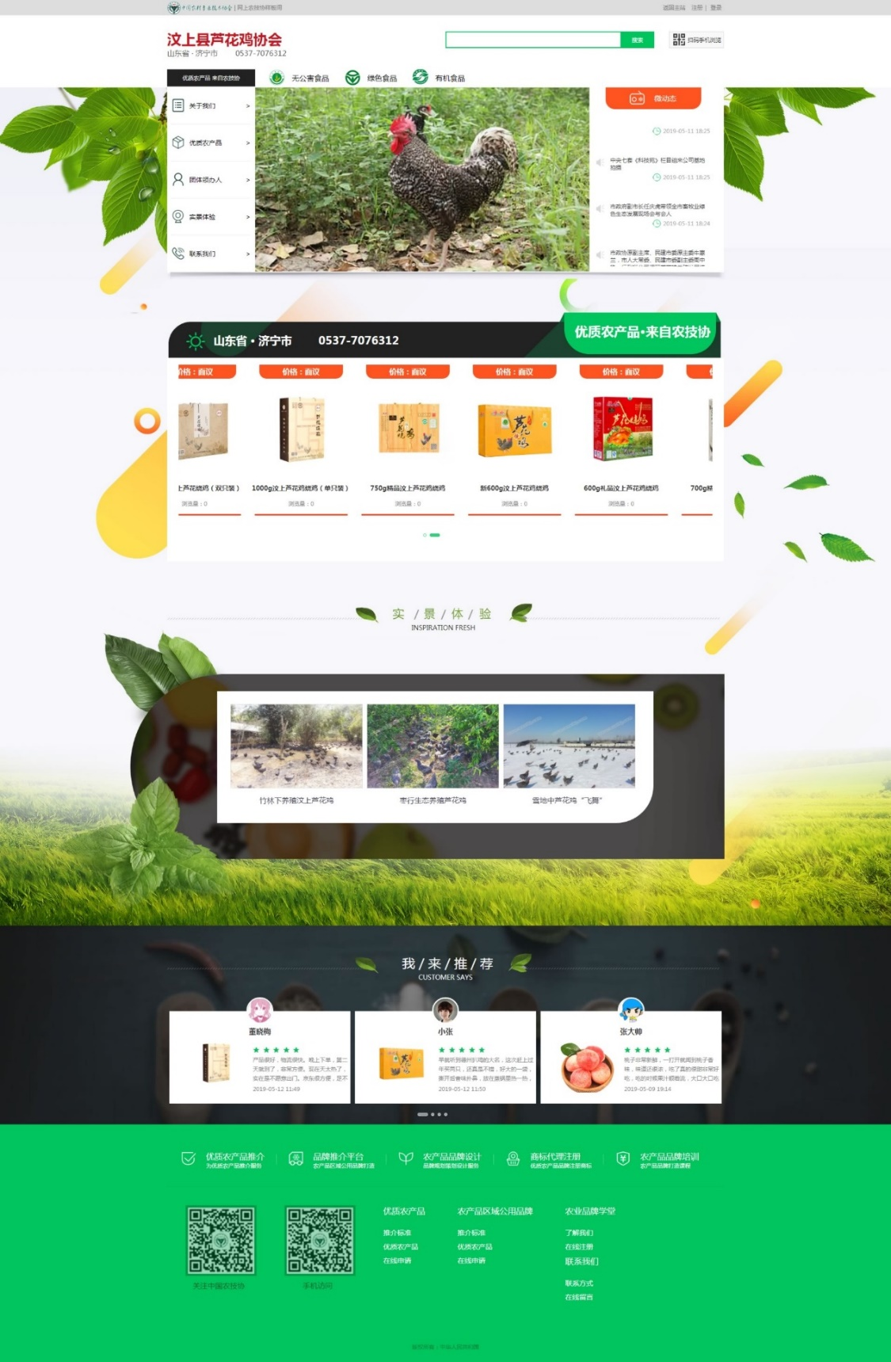

抄送：有关省科协科普部

